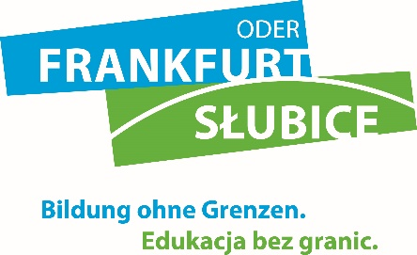

Zgłoszenie na III Słubicko-Frankfurckie Forum Kształcenia 2019

Termin: poniedziałek, 25 listopada 2019 r., w godz. 10:30-16.00
Miejsce: Collegium Polonicum, ul. Kościuszki 1, 69-100 Słubice

Nazwisko, imię: ______________________________________________
Instytucja: ___________________________________________________
Tel.: _________________________________________________________
E-mail: _______________________________________________________

Uczestnictwo w grupie roboczej:

☐ | 1. Koncepcja wielojęzyczności dla Dwumiasta
☐ | 2. Język sąsiada w szkole – metody w zakresie polsko-niemieckiej animacji językowej
☐ | 3. Doradztwo i kształcenie zawodowe oparte na danych
☐ | 4. Doświadczyć Dwumiasta – Włączenie tematyki Dwumiasta do procesu kształcenia
☐ | 5. Współpraca z rodzicami imigrantów w przedszkolu i szkole

Alternatywna grupa robocza w przypadku braku miejsc: nr ___

Prosimy o zgłoszenie do 15.11.2019.
Kontakt:
Słubicko-Frankfurckie Centrum Kooperacji / Biuro ds. Kształcenia,
Bischofstr. 1a, 15230 Frankfurt (Oder)
Katrin Becker, Tel.: +49 335 606985-11, Fax: -17, katrin.becker@frankfurt-slubice.eu

